MSSQL für JTL-WAWI im NAS-Docker

Vorraussetzungen:
- NAS / Synology DS918 Plus in meinem Fall
- Wer sowas nicht hat oder will kann auch z.B. einen Raspi nehmen da sollte es dann aber schon die 4er Variante mit 4GB sein sonst wird es eng
- meine Anleitung würde mit jedem Gerät funktionieren auf dem Docker läuft und das mindestens 4 GB RAM aufweisen kann

Problem:
- Mehrplatzlösung bauen, die auf MSSQL basiert
Lösung:
- Zuerst sollte die die DS auf den aktuellen Stand gebracht werden
- Dann benötigen wir das Docker Packet aus dem Package Center
- Dann benötigen wir im Docker das MSSQL Image
- Wenn das Image einmal geladen ist dann bauen wir uns daraus einen Container
- Danach die Advance Settings anpassen, hier kann jeder machen was er will aber ich empfehle folgende Anpassungen:
  - Spätestens bei produktiver Umgebung
  - Um auf die Daten außerhalb des Containers besser zugreifen zu können ein Volume mappen

  - Hier einen festen Port definieren am besten 1433 dann müssen wir im WAWI den Port gar nicht erst angeben
  - Wichtige Einstellungen
  - SA_PASSWORD ein sichers Passwort was ihr dann später braucht
  - ACCEPT_EULA Y

  - Dann container starten und prüfen ob er läuft, wenn er ständig neu startet dann war das passwort nicht sicher genug
- So dann ab auf einen Windows Rechner und WAWI installieren, ich starte nach der Installation
- 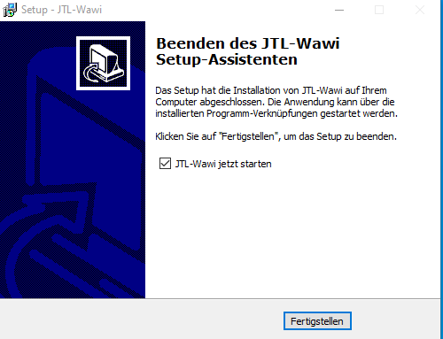
- IP Adresse oder Netbios Name eintragen und weiter
- 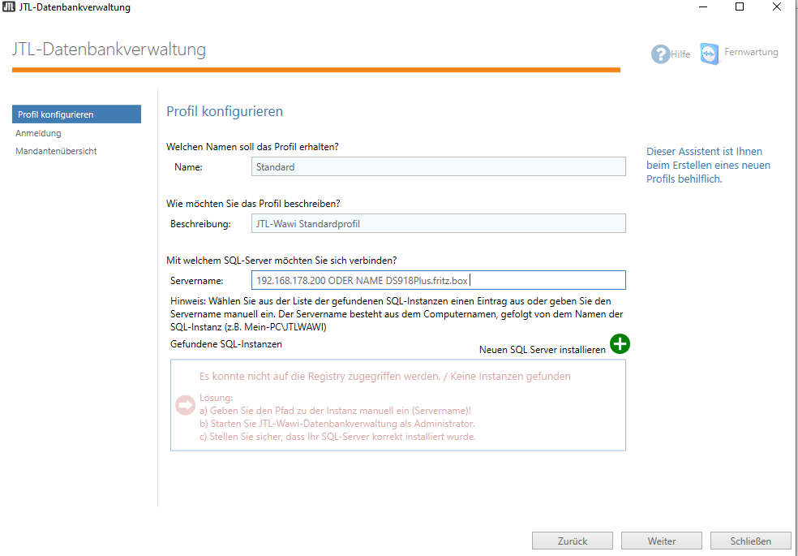
- 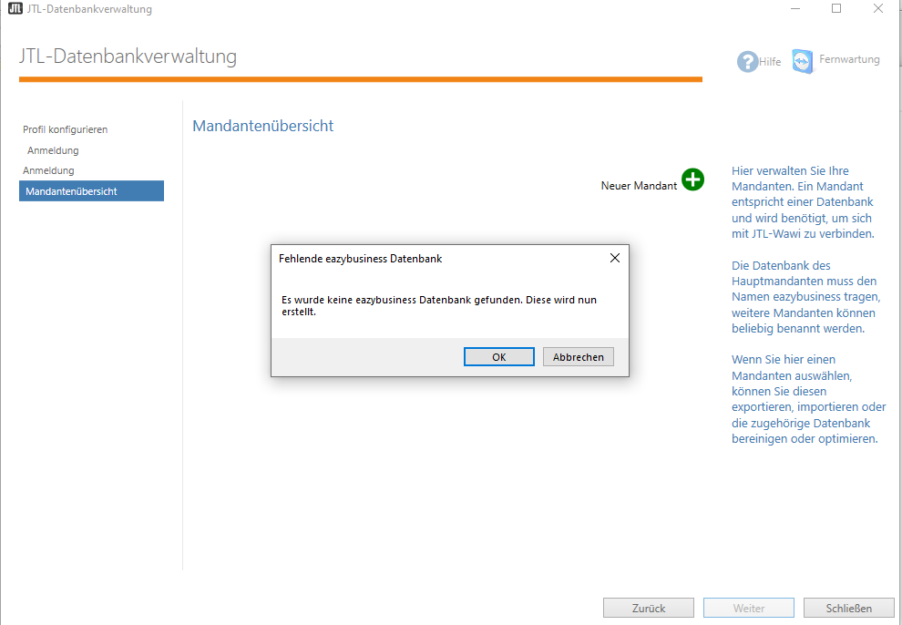
- Experten Modus an und die 2 Pfade editieren
- 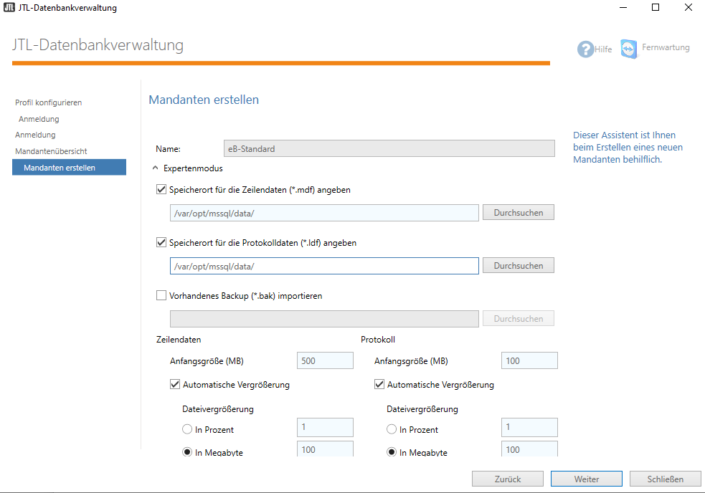
- Der erste Versuch endet meistens in
- 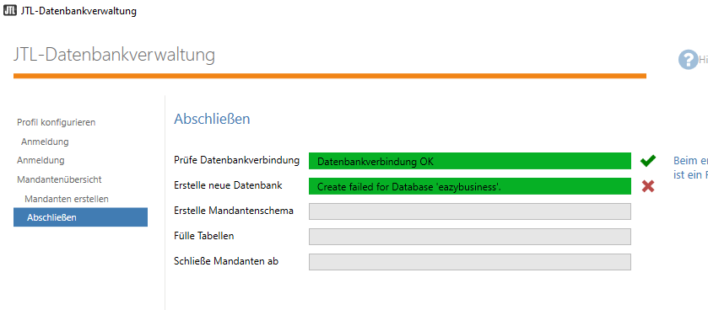
- Nicht nervös werden einfach nochmal machen und die Pfade nochmal anpassen wie oben
- 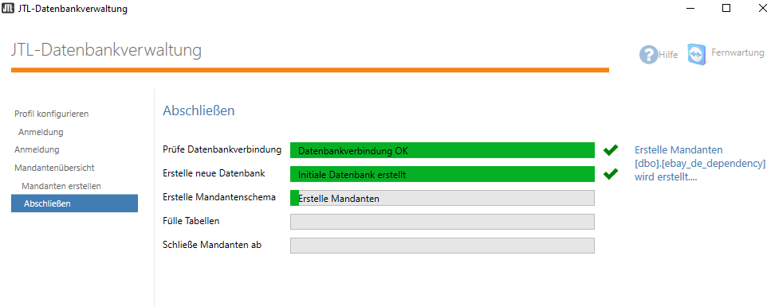
- Final sieht es dann so aus
- 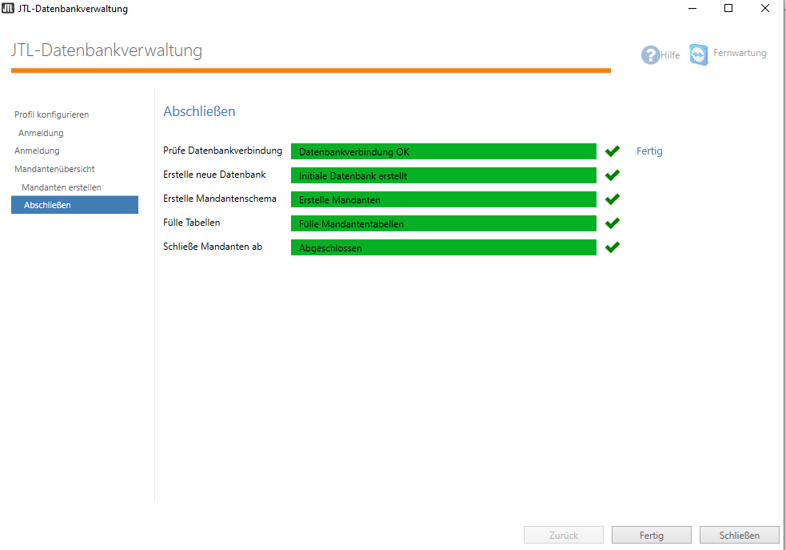
- Danach noch mit Admin und pass anmelden und los geht’s
- 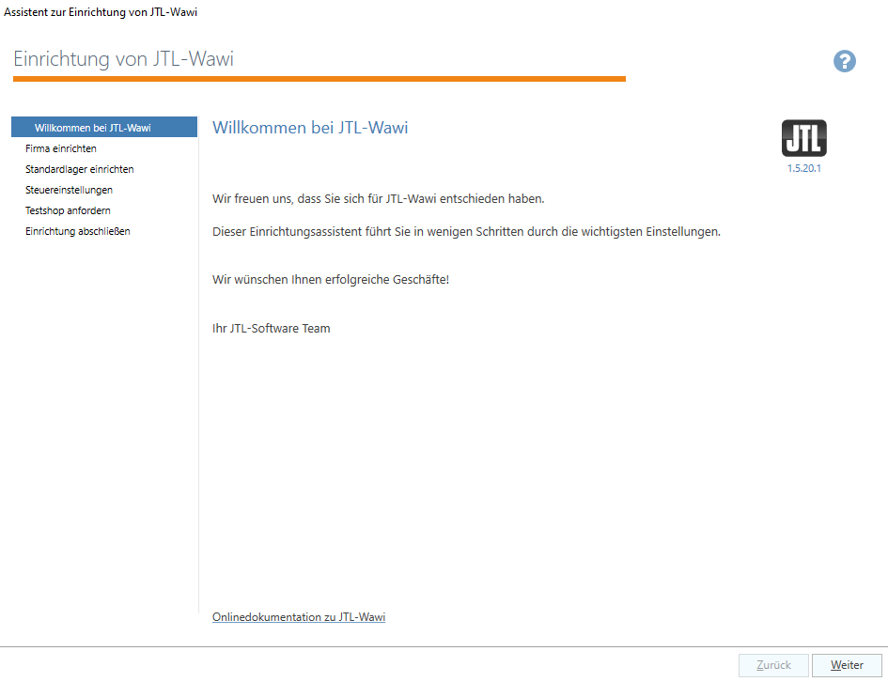
- Jeder weitere Rechner ist dann schnell gemacht denn dann muss man nur noch den Server auswählen und los geht’s

Probleme:
- Backups sind ein wenig schwierig, da Windows Welt und Linux Welt mit den Pfadangaben sich ein wenig uneins sind, aber machbar

